Cesta v Mestni log 39, 1330 KOČEVJE
Telefon: 01 893 92 50
Faks: 01 893 92 55
Davčna številka: 90536398

UČNA PRIPRAVA in GRADIVO ZA UČENCE
Dejavnost RaP – plesni krožek

Izvajalka: Tanja Panić Bibić
Razred: 2. in 4. razred
Šolsko leto: 2019/20

UVODNA PREDSTAVITEV

Dragi moji plesalci, končno se boste lahko plesno razmigali tudi doma! Dejavnosti, ki jih bom pripravila bodo na vas zagotovo vplivale na sproščujoč, a hkrati tudi energičen način. Poleg tega pa boste s pripravljenimi dejavnostmi razvijali svoje motorične in umske sposobnosti. Zagotovo ste se vprašali: »Če torej plešem, bom tudi lažje reševal gradivo, ki ga je pripravil moj razrednik?« Točno tako! Pravilno razmišljaš

TEMELJNA DEJAVNOST V MESECU MARCU 2020

Naj vam najprej povem, katera je temeljna dejavnost v tem mesecu glede na letno delovno pripravo.

Področje kurikularnega dokumenta: Gibanje in zdravje za dobro psihično in fizično počutje
Sklop področja: Gibanje
Tema: Plesna improvizacija in dramatizacija
Lokacija: delo od doma
- Razvijanje samostojnosti in iznajdljivosti;
- razvijanje motoričnih, zaznavnih, kognitivnih in socialno-emocionalnih procesov;
- igranje igre vlog;
- razvijanje estetskega čuta in telesne interpretacije gibanja;
- razvijanje pozitivnega odnosa do dela.

Morda zveni suhoparno, a dejavnosti, ki jih boste izvajali bodo zabavne, to vam obljubim!

Dejavnost, predvidena za četrtek, 26. 3. 2020, 6. in 7. šolsko uro: Plesna improvizacija

Kaj boš počel na današnji plesni uri?

- Družil se boš z najožjimi družinskimi člani – povabi starše, brate, sestre, zagotovo bo učna ura še boljša;
- spoznal boš svoje telo in njegove vzorce gibanja;
- prepustil se boš improvizaciji telesa ob glasbi;
- preznojil se boš in sprostil;
- in kar je najpomembnejše: izredno se boš zabaval!

Ogrevanje

Za začetek se boš ogreli kot to vedno počnemo pri uri. Začnemo pri glavi, zaključimo pri stopalih. S pomočjo vaj za prožnost, ravnotežje, moč in fleksibilnost se boš zagotovo sprostil in vzpostavil pretočno telo ter ga s kombinacijo kompleksnejših vaj pripravil na nadaljnje raziskovanje njegovih gibalnih zmožnosti. Poenostavim? Telo boš pripravili na plesno učno uro
Ob ogrevanju pa ne pozabi na dobro glasbo, ki te bo zagotovo spodbudila za nadaljnje delo

Plesna improvizacija

Se sprašuješ, kaj pomeni plesna improvizacija? To je proces spontanega ustvarjanja gibanja, ples po trenutnem, sprotnem navdihu. Je popolnoma svobodna, na videz nestrukturirana, manj tehnično stroga oblika plesa, ki črpa navdih iz vsakodnevnih plesih praks in vplivov.
In zakaj je plesna improvizacija dobra? Ker ne pomeni samo ustvarjanje novega gibanja, ampak je opredeljena tudi kot osvobajanje telesa

Ali veš, kateri pevec in plesalec se je na svojih nastopih vedno znova prepuščal improvizaciji? Nihče drug kot Michael Jackson! Njegova priljubljena pesem za improvizacijo pa je bila Billie Jean. Spodaj ti prilagam link, na katerem boš videl najrazličnejše plesne stvaritve na to popularno pesem.
Link: Michael Jackson – Billie Jean (dance video):
https://www.youtube.com/watch?v=QHmKVEG5nW4

Torej – danes boš ustvarjal brez vnaprej pripravljenega načrta. Če si k plesni uri povabil družinske člane, se dogovorite, da se prav vsak prepusti improvizaciji. Katero pesem sem imela v mislih? Točno to, ja – Michael Jackson: Billie Jean. Zakaj? Ker ne poznam nobenega, ki pesmi ne bi poznal! Prepričana pa sem tudi, da se bodo starši z veseljem odzvali vašemu povabilo, ko bodo slišali pesem iz svoje mladosti.

Predlog:
Najprej si oglej video, ki sem ti ga priložila. Če želiš, si poglej še druge videe s podobno vsebino. Morda si zapomniš kakšen gib, ki te bo ponesel, ko boš začel s plesanjem.

Kako sem si to zamislila?

- Pogledaš video skupaj z družinskimi člani, če so se tudi oni odzvali, da improvizirano zaplešejo.
- Najdeš največji prostor v stanovanju/hiši, zapreš oči in odplešeš. Družinski člani te opazujejo.
- Na vrsti so starši, brati, sestre. Sedaj ti opazuješ njih.
- Odpleši še enkrat, naj te družinski člani posnamejo.
- Na koncu odplešete vsi skupaj.

Vaše improvizacije:
Zelo vesela bom, če mi boš plesno improvizacijo poslal na elektronski naslov tanja.panic.88@gmail.com. Prepričana sem, da bo kakšen plesni gib tako zelo zanimiv, da ga bomo lahko vključili v našo novo koreografijo in ga poimenovali po tebi!

Kaj torej še čakaš? Naj se PLESNA IMPROVIZACIJA začne ZDAJ!

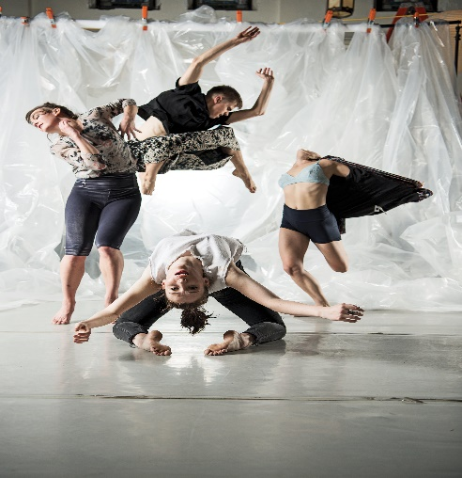

Beremo se ponovno jutri – ker želim, da odplešeš v vikend in nadoknadiš izgubljeno!

Kočevje, 25. 3. 2020
Izvajalka RaP – plesni krožek:
Tanja P. Bibić

